Tentamen Statistiek MBW/KW (deel 1, eerste kans + finale kans)
Afdeling: Propedeuse MBW/KW 2022-2023 en 2021-2022
Examinator: Dr. J.B.M. Melissen, T. Zijlstra MSc.
Datum: vrijdag 9 juni 2023 09:00 – 12:00, duur tentamen: 3 uur

1. Alle antwoorden moeten gemotiveerd worden!
2. Rond eindantwoorden (kommagetallen) af op vier decimalen, tenzij anders vermeld.
3. Boeken, reader en aantekeningen mogen worden geraadpleegd.
4. De aanwezigheid van communicatieapparatuur is niet toegestaan.
5. Het gebruik van een (grafische) rekenmachine met statistische programmatuur en het
raadplegen van de bijbehorende handleiding is toegestaan. Het statistische gebruik van deze
rekenmachine is bij een aantal onderdelen ingeperkt. Let op de aanwijzingen!
6. De opgaven dienen na afloop van het tentamen ingeleverd te worden.

Dit tentamen bestaat uit vier opgaven van elk 25 punten. Score = Puntentotaal/10

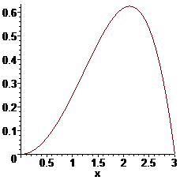
Opgave 1 [25pt].

Voor een kansvariabele $\underline{x}$ is de volgende kansdichtheidsfunctie gegeven (zie hiernaast):
$$f\left(x\right)=\left\{\begin{matrix}\frac{5}{162}x^{2}\left(9-x^{2}\right) & als 0≤x≤3 \\ 0 & elders\end{matrix}\right.$$

1a [5pt]. Toon aan dat $f\left(x\right)$ een goed gedefinieerde kansdichtheidsfunctie is.

1b [7pt]. Bereken de verwachtingswaarde en de standaarddeviatie van $\underline{x}$.

1c [4pt]. Bereken de kans dat de waarde van $\underline{x}$ tussen 1 en 2 zit.

1d [2pt]. De mediaan van de variabele $\underline{x}$ is de waarde $m$ waarvoor geldt $P\left(\underline{x}<m\right)=P\left(\underline{x}>m\right)$. Toon aan dat $P\left(\underline{x}<m\right)=0,5$.

1e [4pt]. Bereken of schat de waarde van de mediaan $m$ in twee decimalen nauwkeurig.
Hint: Teken met de GR de functie $g\left(m\right)=\int_{0}^{m}{f\left(x\right)dx}$ (even wachten) en bereken voor welke waarde van $m$ deze functie gelijk is aan 0,5 (intersect). Of: Bereken met de GR de waarde van $\int_{0}^{m}{f\left(x\right)dx}$ voor $m=1,5$ en pas $m$ net zolang aan tot de integraal in de buurt van 0,5 komt.

1f [3pt]. Bereken $P\left(\underline{x}=m\right)$.

Opgave 2 [25pt]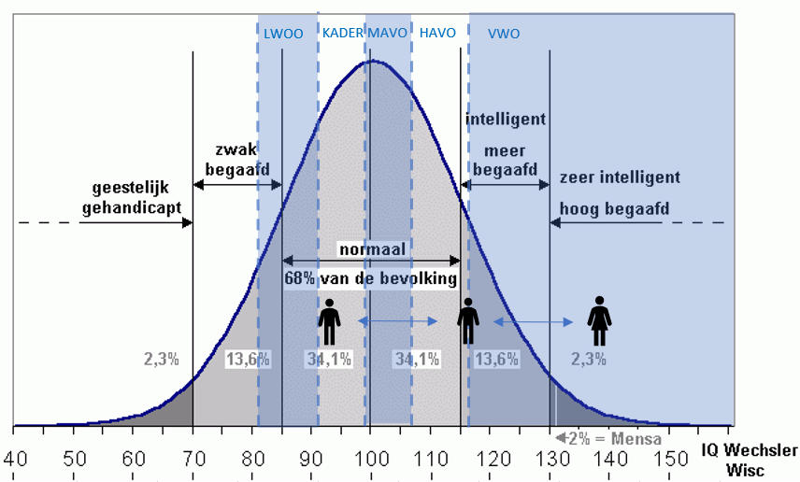

Het Intelligentie Quotiënt (IQ) is een getal dat een indicatie geeft van de intelligentie van een persoon. Er wordt aangenomen dat het IQ normaal is verdeeld met een gemiddelde van 100 en een standaarddeviatie van 15. Het IQ stijgt tot de leeftijd van 18 jaar en neemt daarna niet meer toe.
Voor het vwo wordt een gemiddelde IQ waarde gehanteerd van minimaal 116, voor Havo een waarde van 107, voor VMBO-tl/Mavo een minimum IQ van 100, voor VMBO-kl een waarde van 92 en het LWOO (LeerWeg Ondersteunend Onderwijs) vanaf de waarde 82.
We nemen aan dat alle kinderen het basisonderwijs afronden en dat hun IQ zich na het basisonderwijs gedraagt volgens de normale verdeling van het IQ.

2a [4pt]. Wat is de kans dat een kind een advies VWO krijgt? Neem aan dat de IQ grenzen van hierboven strikt worden aangehouden.

2b [5pt]. Laat zien dat de kans dat iemand die in het vervolgonderwijs (vanaf LWOO) terecht komt een VWO advies krijgt gelijk is aan 0,1617.

2c [6pt]. Uit gegevens van het CBS blijk dat in 2020 van de 190.971 leerlingen in het middelbaar onderwijs er 42.302 op het VWO zaten. Veronderstel dat deze verdeling tot stand zou zijn gekomen puur op basis van een IQ grens, welke IQ ondergrens zou er dan gehanteerd zijn voor het VWO advies als we aannemen dat de minimale grens voor het middelbaar onderwijs op 82 blijft liggen? Geef je antwoord in één decimaal nauwkeurig.

2d [1pt]. Hoe hoog is je IQ, of hoe hoog schat je het in? Serieus antwoord graag!

2e [5pt]. Met een IQ van minstens 130 wordt iemand hoogbegaafd genoemd. Acht je het waarschijnlijk dat er onder 80 eerstejaars MBW/KW studenten (60 cadetten en 20 adelborsten) wel een hoogbegaafde adelborst is, maar geen hoogbegaafde cadet? Ondersteun je mening met een berekening.

2f [4pt]. Met een IQ onder de 70 is een persoon geestelijk gehandicapt. Leg zonder een berekening te maken uit waarom het aantal geestelijk gehandicapten naar verwachting gelijk is aan het aantal hoog begaafden.

Opgave 3 [25pt]

Begin 2020 had Nederland 8,7 miljoen auto’s op 8 miljoen huishoudens. We nemen aan dat het aantal auto’s in een gezin verdeeld is volgens een Poissonverdeling.

3a [4pt]. Toon aan dat de gemiddelde waarde en de standaarddeviatie van het aantal auto’s in een huishouden gelijk zijn aan respectievelijk 1,0875 en 1,0428 auto’s per huishouden.

3b [6pt]. De Poissonverdeling is discreet, maar wel oneindig, d.w.z., er is een kans dat een huishouden 100 auto’s bezit of zelfs 1000, maar die kans is wel astronomisch klein. Bereken het kleinste aantal auto’s waarvoor geldt dat de kans dat een huishouden zoveel auto’s bezit kleiner is dan 0,0001.

3c [8pt]. Bereken de kans dat 100 huishoudens bij elkaar meer dan 110 auto’s hebben. Maak hierbij gebruik van de centrale limietstelling. Hint: Denk aan de continuïteitscorrectie.

3d [7pt]. Bereken de kans dat 100 huishoudens bij elkaar meer dan 110 auto’s hebben. Maak hierbij gebruik van de Poissonverdeling.

Opgave 4 [25pt]

In een militair depot in oorlogstijd worden materialen aangevoerd door middel van 12-tonners in 20ft zeecontainers. Trucks keren terug met een lege container en materiaal uit de volle containers wordt gesorteerd en opgeslagen in het depot. Tegelijkertijd arriveren er lege viertonners die lading komen halen om naar locaties in de buurt van operaties te vervoeren. Voor het gemak nemen we aan dat 12-tonners 12 ton lading aanvoeren en dat viertonners 4 ton lading afvoeren.
De 12-tonners arriveren met een gemiddelde van $μ_{12}$ voertuigen per uur, van de viertonners arriveren er gemiddeld $μ_{4}$ per uur. De aankomsten van viertonners en van 12-tonners kunnen elke 24 uur met een Poissonverdeling worden beschreven. Per 24 uur zijn deze waarden vast, maar elke dag kunnen de waarden veranderen.

4a [7pt]. Op een bepaalde dag (24 uur) arriveren er zeven 12-tonners en er arriveren gemiddeld $μ_{4}=0,9$ viertonners per uur. Wat is de kans dat de geleverde lading van deze 24 uur door de arriverende viertonners kan worden afgevoerd? Houd hierbij geen rekening met transactietijd in het depot (uitladen, opslaan, orderpicken, inladen).

4b [5pt]. Er is net een viertonner binnengekomen. Bereken de kans dat de volgende viertonner binnen een uur binnenkomt.

4c [8pt]. De commandant van het depot verwacht voor de volgende 24 uur gemiddeld $μ_{12}=0,35$ 12-tonners per uur. Hij wil met 99% zekerheid weten wat het maximale aantal 12-tonners is dat die dag kan arriveren. Bereken dat aantal.

4d [5pt]. De commandant wil vervolgens weten wat de minimale $μ_{4}$ voor die 24 uur moet zijn zodat hij met 99% zekerheid de aangevoerde lading ook weer kan afvoeren in het geval van de situatie in 4c. Bereken deze $μ_{4}$. Als je niet zeker bent van je antwoord in 4c, ga dan uit van 17 12-tonners.

4e. [Bonusvraag 10 extra punten] De commandant laat zijn berekeningen aan zijn PLV zien en zegt dat hij nu met de in 4d berekende waarde 99% zekerheid heeft dat de aangeleverde lading kan worden afgevoerd. Na wat nadenken zegt de PLV dat hij het daar niet mee eens is. Volgens hem kan het in 4c mis gaan als er teveel 12-tonners komen, daar is 1 % kans op, maar het kan ook in 4d mis gaan als er te weinig viertonners komen, daar is ook 1 % kans op. Er is dus in totaal 2% kans dat het mis gaat, dus de betrouwbaarheid is volgens hem maar 100 – 2 = 98%. Wie heeft er gelijk? Wat is uiteindelijk de betrouwbaarheid als de waarde uit 4d wordt gehanteerd? Hint: Dit kost je minstens een kwartier. Bekijk alle mogelijkheden voor elk inkomend aantal 12-tonners en reken in minstens 5 cijfers nauwkeurig.

